逍遥削弱后移花攻略
无缝版
方法：缠+夺魄
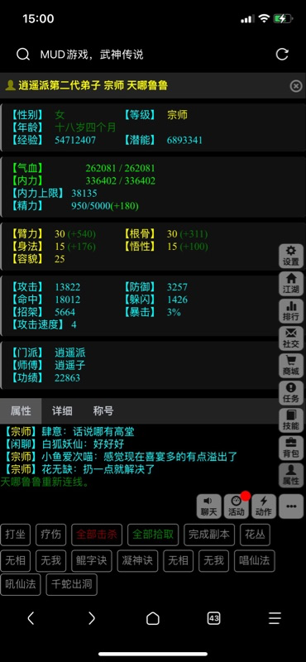
面板如上（裸）（1w8照样有可能晕不到邀月..，建议配上10蛇岛）

- 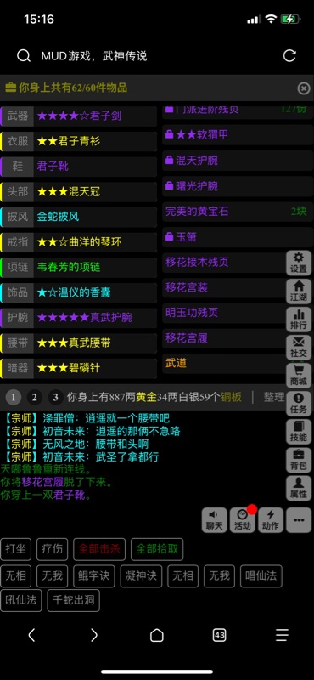
装备如上，重要的主要是紫君子剑（攻击和命中）和紫真武护腕（忙乱百分比+命中，完美弥补了玉萧削弱和没有命中的短板）宝石尽量全镶嵌紫绿宝石和紫红宝石

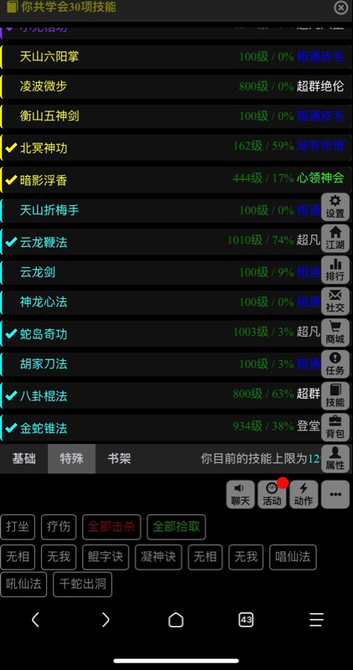
技能如上（暗影只要你命中够就可以不刷，凌波在这里不是很有用，太上忘情无视躲闪）（记得武道云龙鞭法命中，给的命中很多）（蛇追多练练，如果你不想无缝到最后残血却没晕住然后死了..）
紫无相1200以上就差不多了
就这些了，本人第一次做攻略，如有差错多多见谅

